海 水 中 提 取 的 物 质
必修一：P18 P21 p40-p44—p46 p55
必修二：p42 原理：p17 结构:p32 p35—p36
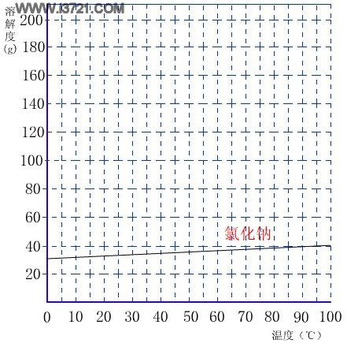
氯化钠
氯化钠：无色立方结晶或白色结晶。溶于水、甘油，微溶于乙醇、液氨。不溶于盐酸。在空气中微有潮解性。用于制造纯碱和烧碱及其他化工产品，矿石冶炼。食品工业和渔业用于盐腌，还可用作调味料的原料和精制食盐。

物理性质： 熔点800.7℃。沸点1465℃。由海水(平均含2.4％氯化钠)引入盐田，经日晒干燥，浓缩结晶，制得粗品，粗盐中因含有杂质，在空气中较易潮解。。
【粗盐的提纯】
【例1】．食盐是日常生活的必需品，也是重要的化工原料。
⑴粗食盐常含有少量K⁺、Ca²⁺、Mg²⁺、Fe³⁺、SO₄²⁻等杂质离子，实验室提纯NaCl的流程如下：
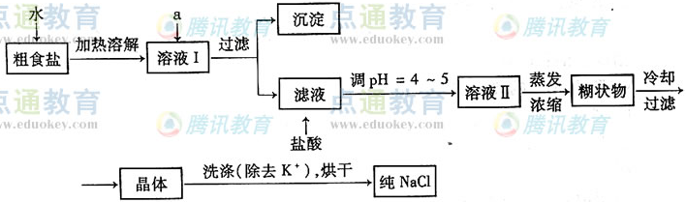
提供的试剂：饱和Na₂CO₃溶液 饱和K₂CO₃溶液 NaOH溶液 BaCl₂溶液 Ba(NO₃)₂溶液 75%乙醇 四氯化碳
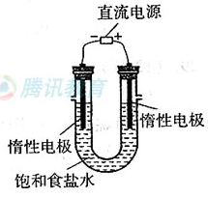
①欲除去溶液Ⅰ中的Ca²⁺、Mg²⁺、Fe³⁺、SO₄²⁻离子，选出a所代表的试剂，按滴加顺序依次为 （只填化学式）。
②洗涤除去NaCl晶体表面附带的少量KCl，选用的试剂为 。
⑵用提纯的NaCl配制500mL4.00 mol·L⁻¹NaCl溶液，所用仪器除药匙、玻璃棒外还有 （填仪器名称）。
⑶电解饱和食盐水的装置如图所示，若收集的H₂为2L，则同样条件下收集的Cl₂ (填“＞”、“＝”或“＜”)2L，原因是 。装置改进后，可用于制备NaOH溶液，若测定溶液中NaOH的浓度，常用的方法为 。
⑷实验室制备H₂和Cl₂通常采用下列反应：
Zn＋H₂SO₄====ZnSO₄＋H₂↑ MnO₂＋4HCl(浓)MnCl₂＋Cl₂↑＋2H₂O
据此，从下列所给仪器装置中选择制备并收集H₂的装置 （填代号）和制备并收集干燥、纯净Cl₂的装置 （填代号）。
可选用制备气体的装置：
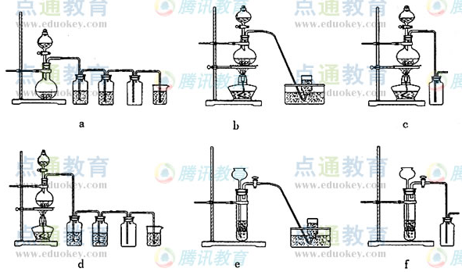
【例2】以氯化钠和硫酸铵为原料制备氯化铵及副产品硫酸钠，工艺流程如下：
氯化钠
硫酸铵
混合
溶解
蒸发
浓缩
趁热
过滤
Na₂SO₄
滤液
冷却
结晶
过滤
滤液
NH₄Cl
洗涤
干燥
NH₄Cl产品
氯化铵和硫酸钠的溶解度随温度变化如上图所示。回答下列问题：
20
30
40
50
60
70
80
20
30
40
50
60
70
80
90
100
氯化铵
溶解度/g
硫酸钠
温度/℃
（1）欲制备10.7gNH₄Cl，理论上需NaCl g。
（2）实验室进行蒸发浓缩用到的主要仪器有 、烧杯、玻璃棒、酒精灯等。
（3）“冷却结晶”过程中，析出NH₄Cl晶体的合适温度为 。
（4）不用其它试剂，检查NH₄Cl产品是否纯净的方法及操作是 。
（5）若NH₄Cl产品中含有硫酸钠杂质，进一步提纯产品的方法是 。
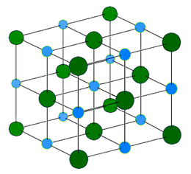
【晶体结构】
NaCl的晶体模型
一个Na⁺周围距离最近并等距离的Na⁺有______个，一个Na⁺周围距离最近并等距离的Cl⁻有______个
离子晶体的熔沸点比较____________________
不同晶体的熔沸点比较________________________________

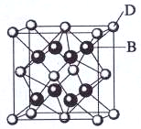
【例3】 已知A、B、C、D和E都是元素周期表中前36号的元素，它们的原子序数依次增大。A与其他4种元素既不在同一周期又不在同一主族。B和C属同一主族，D和E属同一周期，又知E是周期表中1—18列中的第7列元素。D的原子序数比E小5，D跟B可形成离子化合物其晶胞结构如右图。
请回答： (1)A元素的名称是 ；
(2)B的元素符号是 ，C的元素符号是 ，B与A形成的化合物比C 与A形成的化合物沸点高，其原因是
(3)E属元素周期表中第 周期，第 族的元素，其元素名称是 ， 它的+2价离子的电子排布式为 ：
【合成用途】
1．电解氯化钠水溶液时，会产生氢气和氯气，溶液逐渐变为碱性的氢氧化钠。现在工业上氯气大多以氯化钠为原料，通过上述反应制取。氯气在化工中有很广泛的应用，可以用于合成聚氯乙烯、杀虫剂、盐酸等。

2．通过电解熔融氯化钠和氯化钙的混合物制取金属钠。氯化钙用作助熔剂，可将氯化钠的熔点降低至700 °C以下。钙还原性不及钠，不会引进杂质。

3．氯化钠是氨碱法制纯碱（侯氏制碱法）时的原料。

【例4】．1943年我国著名的化工专家侯德榜博士发明了联合制碱法，后被命名为侯氏制碱法。侯德榜制碱法原理与索尔维法基本相同，不同之处，在析出碳酸氢钠后的母液中继续加入食盐，通入氨气，使氯化铵析出，从而得到了两种物质：碳酸纳和氯化铵，侯氏制碱法震惊了全世界，为中国人赢得了荣誉和尊重。侯氏制碱法的循环工艺流程如下：
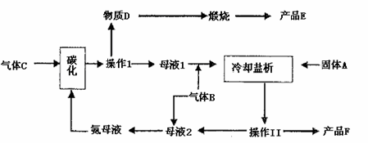
仔细阅读上图，完成下列问题：
（1）写出碳化反应方程式： 。
（2）气体B的分子式为 。向饱和食盐水中应先通入气体 再通入气体 （填气体名称）才能得到物质D，其原因是
。
（3）在下列方框内画出实验室中向饱和食盐水中通入气体B的装置图：

（4）操作Ⅰ的名称是 ，操作Ⅱ的名称是 。进行操作Ⅱ所需要的玻璃仪器是：玻棒、烧杯、 。在实验室里进行煅烧所用的主要仪器是 。
（5）上述生产过程中能循环使用的物质是：C、B、F、 、 。（填：物质编号）
【练习】海水是一个巨大的化学资源库，下列有关海水综合利用的说法正确的是
A.海水中含有钾元素，只需经过物理变化就可以得到钾单质
B.海水蒸发制海盐的过程中只发生了化学变化
C.从海水中可以得到NaCl，电解熔融NaCl可制备Cl₂
D.利用潮汐发电是将化学能转化为电能
氯气
氯：第17族(ⅦA)元素。原子序数17。稳定同位素35,37。氧化态-1，+1，+3，+5，+7。主要以氯化物形式存在。
【问题】写出氯原子的外围电子排布式，氯离子的电子排布式

氯气：密度(气态)3.214g/cm³(1×10⁵Pa，0℃)。熔点-103℃。沸点-34℃。能溶于水，一体积水约能溶解2体积氯气。常态下氯气为黄绿色强烈窒息性气体。有毒!干燥氯气在室温下不甚活泼。有痕量水分存在时反应急剧增强。容易被液化成液氯。铜、铁、铝等金属在氯中可以燃烧。高温时几乎能与所有元素(氧、氟、氮、碳和稀有气体除外)直接化合而形成氯化物。强氧化性。工业上用电解食盐水溶液制得。实验室用浓盐酸和氧化剂(如二氧化锰)反应制取。氯及其化合物广泛用作纺织和造纸的漂白剂、城市供水消毒剂、化学试剂。大量的氯用于制取盐酸、农药、炸药、有机染料、聚氯乙烯塑料、氯丁橡胶和稀有金属的提炼等。
氯水的性质：
【例1】．在实验室堕可用下图所示装置制取氯酸钾、次氯酸钠和探究氯水的性质。
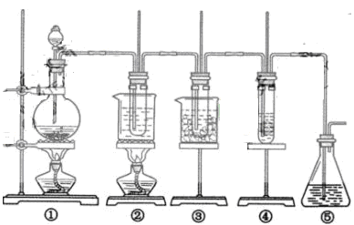
图中： ① 为氯气发生装置；②的试管里盛有15mL30％KOH 溶液．并置于水浴中； ③ 的试管里盛有15mL 8 % NaOH 溶液．并置于冰水浴中； ④ 的试管里加有紫色石蕊试液； ⑤ 为尾气吸收装置。
请填写下列空白：
( l ）制取氯气时，在烧瓶里加人一定量的二氧化锰．通过_______________________
（坡写仪器名称）向烧瓶中加人适量的浓盐酸。实验时为了除去氯气中的氯化氢气体，可在① 与② 之间安装盛有_____________________（填写下列编号字母）的净化装置。
A．碱石灰 B．饱和食盐水 C．浓硫酸 D．饱和碳酸氢钠溶液
( 2 ）比较制取氯酸钾和次氯酸钠的条件．二者的差异是：
______________________________________________________
反应完毕经冷却后，② 的试管中有大量晶体析出。右图中符合该
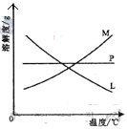
晶体溶解度曲线的是________（填写编号字母）；从②的试管中分离出该晶体的方法是____________________(填写实验操作名称）
(3)本实验中制取次氯酸钠的离子方程式是：
___________________________________________
(4)实验中可观察到④的试管里溶液的颜色发生了如下变化，请填写下表中的空白：
实验现象 | 原因
溶液最初从紫色逐渐变为____色 | 氯气与水反应生成的H⁺使石蕊变色
随后溶液逐渐变为无色 | _______________________________________________
然后溶液从无色逐渐变为____色 | _______________________________________________
【例2】二氧化氯（ClO₂）是一种在水处理等方面有广泛应用的高效安全消毒剂。与Cl₂相
比，ClO₂不但具有更显著的杀菌能力，而且不会产生对人体有潜在危害的有机氯代物。
⑴在ClO₂的制备方法中，有下列两种制备方法：
方法一：NaClO₃＋4HCl=2ClO₂↑＋Cl₂↑＋NaCl＋2H₂O
方法二：2NaClO₃＋H₂O ₂＋H₂SO₄=2ClO₂↑＋Na₂SO₄＋O₂↑＋2H₂O
用方法二制备的ClO₂更适合用于饮用水消毒，其主要原因是 。
⑵用ClO₂处理过的饮用水（pH为5.5~6.5）常含有一定量对人体不利的亚氯酸根离子
（ClO₂—）。2001年我国卫生部规定，饮用水中的ClO₂—含量应不超过0.2 mg·L^{－1}。
饮用水中的ClO₂、ClO₂—含量可用连续碘量法进行测定。ClO₂被I—还原为ClO₂—、Cl—的转化率与溶液pH的关系如右图所示。当pH≤2 .0时，ClO₂—也能被I—完全还原为Cl—。反应生成的I₂用标准Na₂S₂O₃溶液滴定；2 Na₂S₂O₃+ I₂=Na₂S₄O₆+NaI
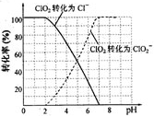
①请写出pH≤2 .0时ClO₂—与I—反应的离子方程式 。
②请完成相应的实验步骤：
步骤1：准确量取VmL水样加入到锥形瓶中。
步骤2：调节水样的pH为7.0~8.0。
步骤3：加入足量的KI晶体。
步骤4：加入少量淀粉溶液，用c mol·L^{－1}Na₂S₂O₃
溶液滴定至终点，消耗Na₂S₂O₃溶液V₁mL。
步骤5： 。
步骤6：再用c mol·L^{－1}Na₂S₂O₃溶液滴定至终点，消耗Na₂S₂O₃溶液V₂mL。
③根据上述分析数据，测得该饮用水中ClO₂—的浓度为 mol·L^{－1}（用含字母的代数式表示）。
④若饮用水中ClO₂—的含量超标，可向其中加入适量的Fe²⁺将ClO₂—还原成为Cl—，该反应的氧化产物是 （填化学式）。

【练习】
1．以下是与绿色化学、环境保护和人类健康息息相关的三个主题，请根据已知信息问题：
(1)下列制备氯乙烷的反应中原了经济性最高的是（可多选） 。
- CH₂=CH₂+HClCH₃CH₂Cl
- CH₃ CH₂OH+HCl CH₃ CH₂Cl+ H₂O
- CH₃ CH₃+Cl₂CH₃ CH₂Cl+HCl
- CH₂=CHCl+H₂CH₃ CH₂Cl
由上述四个反应可归纳出，原子经济性高的是 反应（填反应类型）。
（2）有毒物质的无害化也是绿色化学研究的内容之一。ClO₂是一种性能优良的消毒剂，还可将废水中少量的S²⁻、NO₂⁻和CN⁻等有毒有害的还原性酸根离子氧化去除。请写出用ClO₂将废水中剧毒的CN⁻氧化成无毒气体的离子方程式 ，并说明该方法的优点 .
（3）下图为某饮用水厂从天然水制备纯净水（去离子水）的工艺流程示意图：
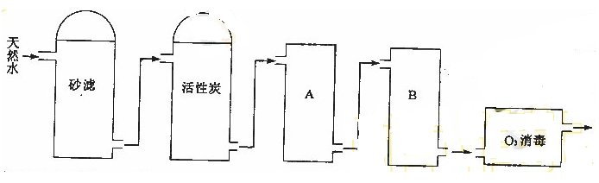
活性炭的作用是 ; O₃消毒的优点是 。

溴
密度(液态)3.119g/cm³。熔点-7.2℃。沸点58.8℃。暗红色液体。易挥发。有窒息性臭味。剧毒!灼伤皮肤，严重刺激黏膜和呼吸道。微溶于水。易溶于有机溶剂中。化学活泼性比氯稍差。能与大多数金属和非金属化合。强氧化剂。溴主要以碱金属溴化物存在于海水中。可由海水中的溴化物提取。主要用于制取溴化物、药剂、染料及感光材料。
海水中提取溴：
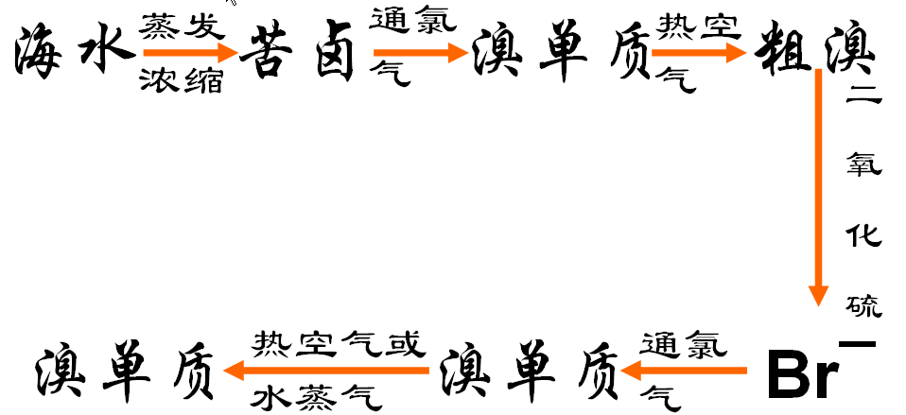
溴在工业上是从海水中提取制备的（约1t海水可制备0.14kg的溴），其工艺过程包括置换、碱性条件下歧化、浓缩、酸性条件下逆歧化制备溴：
（1）氯气通入pH为3.5的海水中（置换）

（2）用压缩空气吹出Br₂ ，并在碱性条件下歧化：

（3）浓缩溶液，在酸性条件下逆歧化：

【例1】海水是巨大的资源宝库，在海水淡化及综合利用方面，天津市位居全国前列。从海水中提取食盐和溴的过程如下：
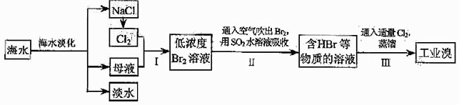
（1）步骤Ⅰ中已获得Br₂，步骤Ⅱ中又将Br₂还原为Br－，其目的为_________ _____________。
（4）步骤Ⅱ用SO₂水溶液吸收Br₂，吸收率可达95％，有关反应的离子方程式为___________________________________，由此反应可知，除环境保护外，在工业生产中应解决的主要问题是____________________________。
（5）某化学研究性学习小组为了解从工业溴中提纯溴的方法，查阅了有关资料，Br₂的沸点为59℃。微溶于水，有毒性和强腐蚀性。他们参观生产过程后，设计了如下装置简图：
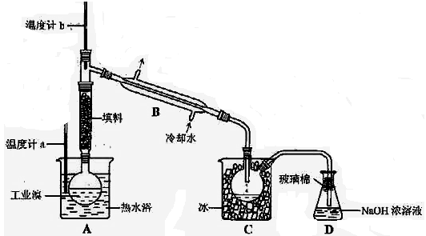
请你参与分析讨论：
①图中仪器B的名称：___________。
②整套实验装置中仪器连接均不能用橡胶塞和橡胶管，其原因是__________________________。
③实验装置气密性良好，要达到提纯溴的目的，操作中如何控制关键条件：___________________________。
④C中液体产生颜色为___________。为除去该产物中仍残留的少量Cl₂，可向其中加入NaBr溶液，充分反应后，再进行的分离操作是___________________________。
碘：
熔点113.5℃。沸点184.35℃。固体碘为紫黑色、金属光泽、鳞片状结晶。液体碘为红色。气体碘为紫色。固体碘质软且脆，稍热即升华。在水中溶解度很小。易溶于四氯化碳、二硫化碳和苯等有机溶剂以及碘化钾溶液中。氧化性较弱。能与某些金属和非金属化合。主要存在于海洋生物(海藻)中。还以碘化氨基酸的形式集中在高级哺乳动物的甲状腺中。碘是生物体必需的微量元素，缺碘会想起甲状腺肿大，且影响生长发育和智力发展。常由海带提取或海藻灰的浸液或含碘酸钠的碘硝石母液中提取。主要用作消毒剂。碘化物用作食物补碘剂(慎用!遵医嘱)以及用于制染料、分析试剂等。
海水中提取碘：
水 氯气
$↓$ $↓$
海带 $→$ 浸泡 $→$ 氧化 $→$ 过滤 $→$ 提纯 $→$ 碘单质

加碘食盐
【例1】北京市场销售的某种食用精制盐包装袋上有如下说明：
产品标准 | GB5461
产品等级 | 一级
配 料 | 食盐、碘酸钾、抗结剂
碘含量(以I计） | 20~50mg/kg
分装时期
分装企业
（1）碘酸钾与碘化钾在酸性条件下发生如下反应，配平化学方程式
KIO₃＋ KI＋ H₂SO₄＝ K₂SO₄＋ I₂＋ H₂O
（2）上述反应生成的I₂可用四氯化碳检验。向碘的四氯化碳溶液中加入Na₂SO₃稀溶液，将I₂还原，以回收四氯化碳。
①Na₂SO₃稀溶液与I₂反应的离子方程式是 。
②某学生设计回收四氯化碳的操作步骤为：
a.将碘的四氯化碳溶液置于分液漏斗中； b.加入适量Na₂SO₃稀溶液；c.分离出下层液体。
以上设计中遗漏的操作及在上述步骤中的位置是 。
（3）已知：I₂＋2S₂O₃^{2－}＝2I－＋S₄O₆^{2－}。某学生测定食用精制盐的碘含量，其步骤为：
a. 准确称取wg食盐，加适量蒸馏水使其完全溶解；
b.用稀硫酸酸化所得溶液，加入足量KI溶液，使KIO₃与KI反应完全；
c.以淀粉为指示剂，逐滴加入物质的量浓度为2.0×10^{－3}mol·L^{－1}的Na₂S₂O₃溶液10.0mL恰好反应完全。
①判断c中反应恰好完全依据的现象是 。
②b中反应所产生的I₂的物质的量是 mol。
③根据以上实验和包装袋说明，所测精制盐的碘含量是（以含w的代数式表示）
mg/kg。
【例2】I₂在KI溶液中存在下列平衡：I₂(aq)+I—(aq) I₃—(aq)。某I₂、KI溶液中，I₃—的物质的量浓度c(I₃—)与温度T的关系如图所示（曲线上任何一点都表示
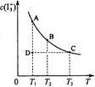
平衡状态）。下列说法正确的是
A．反应I₂(aq)+I—(aq) =I₃—(aq)的△H＞0
B．若温度为T_{1、}T₂，反应的平衡常数分别为K_{1、}K₂，则K₁＞K₂
C．若反应进行到状态D时，一定有v_{正}＞v_{逆}
D．状态A与状态B相比，状态A的c(I₂)大

镁：
密度1.738g/cm³。熔点648.8℃。沸点1090℃。氧化态+2。银白色，有延展性的轻金属。湿空气中易被氧化，表面变暗。受热时易与氧、氮、硫和卤素等化合。溶于酸放出氢气。不易与冷水反应。镁粉易燃烧，炽热时放出耀眼白光。镁的矿物主要有菱镁矿、白云石等，涨水中含镁0.13%，仅次于钠和氯。可由电解无水氯化镁、光卤石制取，采用氯化镁、氯化钾、氯化钠、氯化钙和氯化钡等三元或四元混合物电解质体系，温度约为700℃，在有隔板或无隔板电解槽中进行，阳极的材质为石墨；阴极的材质为铸造铁。主要用于制取镁合金，大量用于制造飞机汽车、导弹等的零部优年也可用作冶金中的除氧剂和生产钛、锆、铍等金属的还原剂。镁粉可用作闪光粉，制造焰火、信号弹和曳光弹等。
【例1】
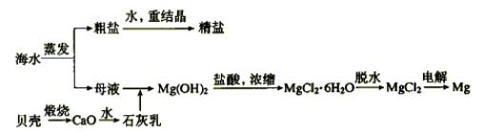
（1）若在空气中加热MgCl2·6H2O，生成的是Mg(OH)Cl或MgO，写出相应反应的化学方程式 _______________________________________。
用电解法制取金属镁时，需要无水氯化镁。在干燥的HCl气流中加热MgCl₂·6H₂O时，能得到无水MgCl₂，其原因是____________________________________
（2）Mg(OH)₂沉淀中混有的Ca(OH)₂应怎样除去？写出实验步骤。

